პროგრამირების ენა

Python

Python არის მაღალი დონის ინტერპრეტირებადი ზოგადი დანიშნულების მქონე პრორამირების ენა, რომელიც ცნობილია თავისი სიმარტივით და კოდის წაკითხვადობით, იგი გამოიყენება თითქმის ყველა სფეროში მისი სინტაქსი ძალიან ახლოსაა ინგლისურთან რაც ახალბედებისთვის მას იდეალურ არჩევანს ხდის. ასევე აქვს ბიბლიოთეკების დიდი ეკოსისტემა აქვს უამრავი მზა მოდული (მაგ numPy, pandas, Django) რაც პროექტის შექმნას აჩქარებს



პროგრამირების ენა არის ხელოვნური ენა რომელიც შედგება ინსტრუქციებისგან წესებისგან და სინტაქსისგან პროგრამირების ენა არის ერთგვარი გზა რომ ადამიანმა მისცეს ბრძანება კომპიუტერს დაწეროს კოდი რომელსაც კომპიუტერი შეასრულებს ამას შეგვიძლია თარჯიმანი ვუწოდოთ ადამიანურ აზროვნებას და მანქანურ ამ სჰემთხვევაში კომპიუტერულ ლოგიკას შორის ჩვენ ამას ვიყენებთ პროგრამების შესაქმნელად რომლებიც ასრულებენ რთულ გამოთვლებს ამუშავებენ მონაცემებს (მაგალითად. ფაილების მართვა. მონაცემთა ანალიზი.) ციფრული სისტემების შექმნა: ვებგვერდები, მობილური აპლიკაციები, საოპერაციო სისტემები და თამაშები -ყველა მათგანი პროგრამირების ენის გამოყენებით იქმნება.

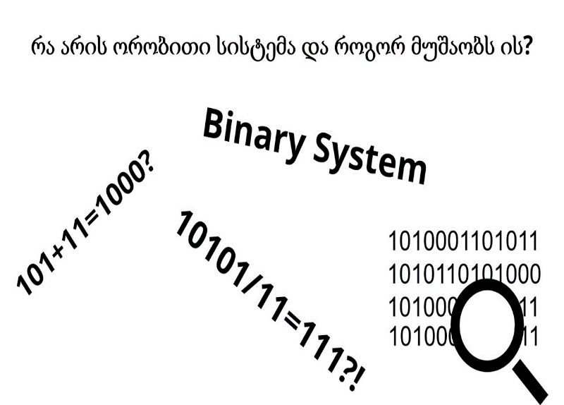

ორობითი სისტემა, ანუ ბინარული სისტემა (Binary), არის თვლისპოზიციური სისტემა, რომლის ფუძეა 2. ეს სისტემა იყენებს მხოლოდ ორ სიმბოლოს, ანუ ციფრს: 0 (ნული) და 1 (ერთი). ეს უმარტივესი ლოგიკა კომპიუტერის ელექტრონული სქემებისთვის იდეალურია. ყველა მაღალი დონის პროგრამირების ენის კოდი, მათ შორის Python-იც, საბოლოოდ ამ 0-ებისა და 1-ების მიმდევრობად გარდაიქმნება.

როგორ ჩავწერო ციფრი ორობითი სისტემით: ორობით სისტემაში (0 და 1) გადასაყვანად, ყველაზე მარტივი გზა არის განმეორებითი გაყოფა 2-ზე.აიღეთ თქვენი რიცხვი და თანმიმდევრულად გაყავით 2-ზე, სანამ შედეგი არ გახდება ნული. ყოველ ჯერზე ჩაიწერეთ ნაშთი (ანუ, 0 ან 1):

გაყავით რიცხვი 2-ზე.

ჩაიწერეთ ნაშთი (0 ან 1).

გაიმეორეთ პროცესი გაყოფის მთელ ნაწილზეროდესაც გაყოფის მთელი ნაწილი გახდება ნული, შეჩერდით.

ორობითი რიცხვის მისაღებად, ჩაწერეთ ყველა ნაშთი ქვემოდან ზემოთ (უკუღმა თანმიმდევრობით).მარტივი მაგალითი: როგორ ჩავწეროთ რიცხვი 13 ორობით სისტემაში?ოპერაცია მთელი ნაწილი (შედეგი) ნაშთი (0 ან 1)

13 \ 2 = 6 1

6 \ 2 = 3 0

3 \ 2 = 1 1

1 \2 = 0 1 ახლა ჩაწერეთ ნაშთები ქვემოდან ზემოთ (ბოლოდან პირველისკენ):1101 ამ მეთოდით შეგიძლია ნებისმიერი რიცხვი ჩაწერო ორობით სისტემაში

პრეზენტაციის ავტორი: თევდორე გაბიძაშვილი

ამოყენებული წყაროები: Wikipedia, compinfo.ge